**CONSEIL MUNICIPAL DU 24 juin 2019**

*Le Conseil Municipal, légalement convoqué le 17 juin 2019, s'est réuni à la Mairie en séance publique le 24 juin 2019 sous la présidence de Monsieur Claude LANDAIS, Maire.*

Etaient présents : Monsieur Claude LANDAIS, Daniel DROIN, Monsieur Yves HERGOUALC’H, Madame Danielle MERIEUX, Monsieur Michel METZ, , Madame Anne-Marie GRIFFON, Monsieur Jean-Claude ROSIER, Monsieur François LAMY, Monsieur Jacques FALC’HON

Absents ayant donné pouvoir :

Monsieur Norbert FAVIN à Monsieur Jean-Claude ROSIER

Mdame Monique DELEMME à Madame Danielle MÉRIEUX

Monsieur Grégoire BERCHE à Monsieur Michel METZ

Monsieur Arnaud ETCHEBERRY à Monsieur Daniel DROIN

Absente excusée : Madame Claude LELEU

Secrétaire de séance : Monsieur Jacques FALC’HON

Le compte-rendu du conseil municipal du 10 mai 2019 a été approuvé et validé, à l’unanimité par le conseil municipal.

**Décision Modificative n°2**

Monsieur le Maire expose la nécessité de procéder une seconde décision modificative afin d’ajouter au budget primitif, le changement des barrières de l’école ainsi que les tapis de sol.

**Délibération**

**OBJET : DECISION MODIFICATIVE N°2**

Vu le Code Général des Collectivités Territoriales et notamment ses articles L 2311.1, L 2312.1 et L 2312.2

Vu la délibération du Conseil Municipal en date du 19 mars 2019 approuvant le budget primitif de l’exercice en cours (2019) ; la DM n°1 du 10 mai 2019

Considérant la nécessité de procéder aux modifications de crédits telles que figurant sur le tableau ci-après:

**Le Conseil Municipal**

**Après avoir délibéré,**

**A l’unanimité**

* **ADOPTE** la décision modificative n°2 telle que figurant dans le tableau ci-après :

.

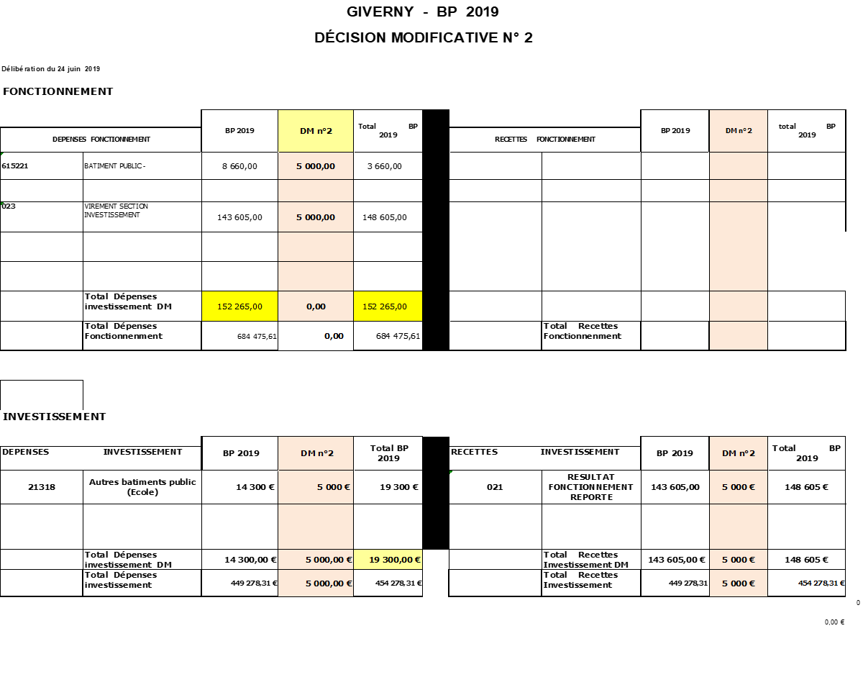

**Zone d’activités de Toisy, à Gasny – Conditions financières et patrimoniales du transfert en pleine propriété**

Suite au courrier du 15 juin 2019 de la SNA, Monsieur le Maire explique au Conseil Municipal le projet de transfert de la Z.A de Toisy à Gasny avec le problème que cela incombe, notamment la circulation des poids lourds sur la RD5, qui est déjà saturé et dangereux sur la commune de Giverny.

**Rapport de présentation**

**Zone d’activités de Toisy, à Gasny – Conditions financières et patrimoniales du transfert en pleine propriété**

Par délibération n° CC/18-210 du 20 décembre 2018, le Conseil communautaire de SNA s’est prononcé en faveur d’un transfert en pleine propriété de la zone d’activités de Toisy située à Gasny.

Conformément à l’article L5211-17 du Code Général des Collectivités Territoriales, il est nécessaire de fixer les modalités financières et patrimoniales de ce transfert de la commune de Gasny à la Communauté d’Agglomération.

Ces modalités doivent être déterminées par délibérations concordantes du Conseil communautaire et des Conseils municipaux se prononçant à la majorité qualifiée. Elles se traduiront par la signature d’un acte authentique de cession.

Les parcelles concernées par le transfert en pleine propriété sont les suivantes, d’une surface totale de 10 172 m² :

* Parcelles E522 et E524 divisés en lots
* Lot 1 d’une surface de 1473 m²
* Lot 2 d’une surface de 1473 m²
* Lot 3 d’une surface de 1627 m²
* Lot 4 d’une surface de 1260 m²
* Lot 5 d’une surface de 1258 m²
* Lot 6 d’une surface de 1238 m²
* Lot 8 d’une surface de 308 m²
* Lot 9 d’une surface de 1523 m²
* Lot B d’une surface de 12 m²

Un plan de situation est annexé à la présente.

Il est proposé de fixer le prix de cession des parcelles ci-dessus à hauteur du déficit d’investissement et de fonctionnement du budget annexe communal correspondant, soit 169 634,77 €.

Ce prix de cession est compatible avec l’estimation du service des Domaines, ci-annexée, qui est de 17 € par mètre carré.

***Au vu de ces éléments, il est proposé d’approuver les modalités financières et patrimoniales ci-dessus de transfert en pleine propriété de la zone d’activités de Toisy au profit de Seine Normandie Agglomération.***

**Délibération**

**OBJET : Zone d’activités de Toisy, à Gasny – Conditions financières et patrimoniales du transfert en pleine propriété**

**Le Conseil Municipal de Giverny,**

**Vu** le code général des collectivités territoriales, notamment ses articles L5216-5 et L5211-17 ;

**Vu** la délibération n°CC/18-210 du Conseil communautaire de Seine Normandie Agglomération du 20 décembre 2018, portant transfert des zones d’activités économiques ;

**Vu** l’avis n° 7300 – SD des Domaines en date du 26/09/2018, annexé à la présente ;

**Vu** le rapport de présentation du Maire ;

**Considérant** que lorsqu’un établissement public de coopération intercommunale est compétent en matière de zones d’activités économiques, les biens immeubles des communes membres peuvent lui être transférés en pleine propriété dans la mesure où ils sont nécessaires à l’exercice de cette compétence ;

**Considérant** que l’ensemble des terrains de la zone d’activités de Toisy n’ayant pas été vendus à des opérateurs économiques, leur transfert à la personne publique compétente en matière de zones d’activités économiques est nécessaire ;

Le Conseil Municipal,

Après en avoir délibéré,

**DECIDE A :**

**Voix   pour  : 0**

**Voix contre  : 13**

**Abstention : 0**

**Article 1 :** De refuser la délibération n°CC/18-210 en faveur d’un transfert en pleine propriété de la zone d’activités de Toisy située à Gasny. Les modalités de transports et d’approvisionnement de cette zone d’activités n’étant pas indiquées, la logistique des zones d’activités de la commune de Gasny restant une source de nuisances en bruits et en circulations de poids lourds sur Vernonnet, Giverny et Sainte Geneviève-les -Gasny.

**Article 2 :** En vertu de l’article R.421-1 du code de justice administrative, la présente délibération peut faire l’objet d’un recours devant le Tribunal Administratif de ROUEN dans un délai de deux mois à compter de son affichage.

**Article 3 :** La présente délibération sera affichée, publiée au recueil des actes administratifs, et ampliation sera adressée à Monsieur le Préfet, à Monsieur le Trésorier et à Monsieur le Président de Seine Normandie Agglomération.

**Article 4 :** Le Maire est chargé de l’exécution de la présente délibération.

**DETR- Demande subvention vidéoprotection-DETR**

Monsieur le Maire propose au conseil municipal, l’ajout de caméras dans la rue Claude Monet afin de pallier aux « zones blanches », suite à la demande de la préfecture et de la Gendarmerie.

Une demande de subvention FIPD (Fond Interministériel de Prévention de la Délinquance) a été demandé en préfecture mais le dossier a été accepté au titre de la DETR (Dotation d’Equipement des Territoires Ruraux)

**Délibération**

**OBJET : DEMANDE DE SUBVENTION AU TITRE DE LA DOTATION D’EQUIPEMENT DES TERRITOIRES RURAUX 2019 - LA SECURISATION DU VILLAGE DE GIVERNY PAR VIDEOPROTECTION- AJOUT CAMERAS**

Monsieur le Maire expose au conseil municipal la nécessité d’ajout des caméras notamment rue Claude Monet au niveau des musées ainsi que la seconde section près de l’église, ces sections de rue étant actuellement en zone blanche.

Le montant prévisionnel de l’installation d’un système de vidéoprotection s’élève à 14 925 € HT

Le coût prévisionnel des travaux s’élève à :14 925€ HT

M. le Maire informe le conseil municipal que le projet est éligible à la DETR.

**Le Conseil Municipal,**

**après en avoir délibéré**

**A l’unanimité:**

adopte le projet d’ajout de caméra de vidéoprotection pour un montant de 14 925 HT €

adopte le plan de financement ci-dessous

|  |  |  |  |  |
| --- | --- | --- | --- | --- |
| Dépenses | H.T | TTC | Recettes (€ HT) | H.T |
| Travaux | 14 925€ | 17 910€ | DETR | 11 940€ |
|  |  |  | Autofinancement | 2 985€ |
| **Total** | **14 925€** | **17 910€** | **Total** | **14 925€** |

* sollicite une subvention de 14 925€HT au titre de la DETR, soit 80% du montant du projet
* charge le Maire de toutes les formalités

**QUESTIONS DIVERSES**

Monsieur le Maire donne lecture du PV des décisions adoptées au Comité Syndical du SIEGE du 18 mai 2019, reçu et affiché en mairie le 13 juin 2019

***Séance levée à 11 h 40.***